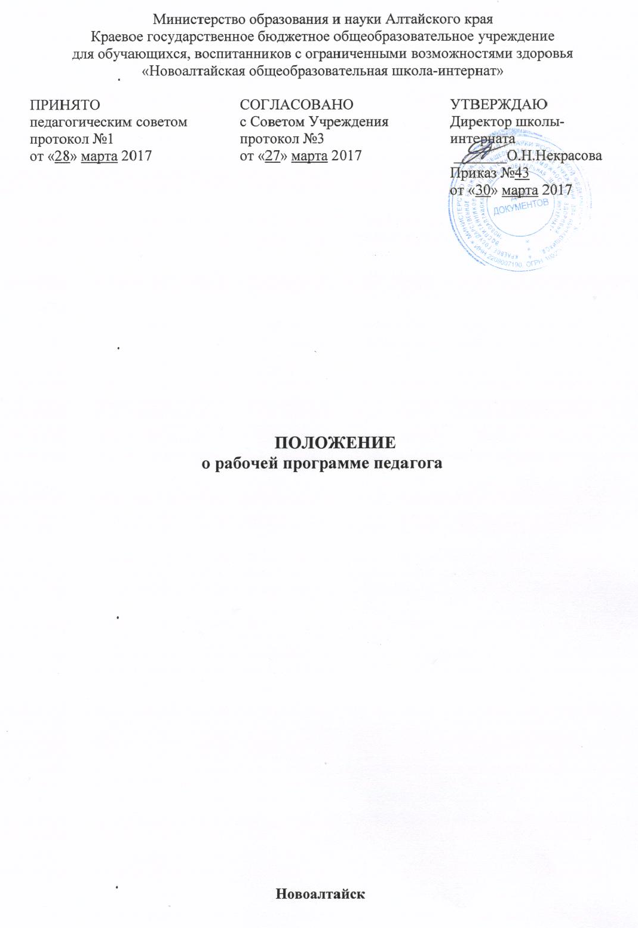

1.Общие положения.
  - В соответствии с Федеральным Законом Российской Федерации от 29.12.2012 №273-ФЗ «Об образовании в Российской Федерации» разработка и утверждение Рабочих программ учебных курсов, предметов, дисциплин (модулей) относится к компетенции образовательного учреждения.
  - Рабочая программа – нормативно–управленческий документ КГБОУ «Новоалтайская общеобразовательная школа-интернат , характеризующий систему организации образовательной деятельности в школе.
  - Рабочая программа детализирует и раскрывает содержание федерального государственного образовательного стандарта по учебному предмету, с учётом соответствующих примерных основных образовательных программ и соблюдением необходимых требований к её построению. Определяет общую стратегию обучения, воспитания и развития обучающегося средствами учебного предмета; определяет основные принципы организации учебного материала, его структурирования и последовательность изучения; распределение учебных часов, учитывает возможности методического, информационного, технического обеспечения учебного процесса, уровень подготовки учащихся по предмету, специфику данного учреждения.
  - Рабочая программа разрабатывается каждым педагогом самостоятельно на один учебный год для каждого класса (параллели), группы на основе государственной примерной или авторской учебных программ и хранятся: 1-й экземпляр - у педагога, 2-й – у заместителя руководителя ОУ по учебно-воспитательной работе.
  - Рабочая программа учебного предмета призвана обеспечить гарантии в получении учащимися обязательного минимума образования в соответствии с государственным образовательным стандартом и спецификой образовательного процесса в школе.
- Цель разработки Рабочей программы.
Рабочая программа разрабатывается с целью обеспечения соответствия содержания обучения содержанию государственного стандарта.
2.1 Задачи программы:
- дать представление о практической реализации компонентов государственного образовательного стандарта при изучении конкретного предмета (курса);
- конкретно определить содержание, объем, порядок изучения учебной дисциплины (курса) с учетом целей, задач и особенностей учебно-воспитательного процесса образовательного учреждения и контингента обучающихся.
2.2 Функции рабочей программы:
- нормативная, то есть является документом, обязательным для выполнения в полном объеме;
- целеполагания, то есть определяет ценности и цели, ради достижения которых она введена в ту или иную образовательную область;
- определения содержания образования, то есть фиксирует состав элементов содержания, подлежащих усвоению учащимися (требования к минимуму содержания), а также степень их трудности;
- процессуальная, то есть определяет логическую последовательность усвоения элементов содержания, организационные формы и методы, средства и условия обучения;
- оценочная, то есть выявляет уровни усвоения элементов содержания, объекты контроля и критерии оценки уровня обученности учащихся
- Структура Рабочей программы
3.1.Рабочая программа имеет следующую структуру:
- титульный лист;
- пояснительная записка;
- требования к уровню подготовки учащихся;
- учебно-тематический план;
- учебно-методические средства обучения
- лист изменений;
- приложение №1 (календарно-тематический план);
- приложение №2 (контрольно-измерительные материалы)
  - Требования к оформлению титульного листа Рабочей программы.
Титульный лист - структурный элемент программы, представляющий сведения о названии программы, которое должно отражать ее содержание, место в образовательном процессе, адресность.
Титульный лист содержит:
- наименование образовательного учреждения;
- гриф рекомендации Рабочей программы (с указанием № _, даты заседания МО, подписью руководителя МО);
- гриф согласования с заместителем директора по учебно-воспитательной работе, (с указанием даты и подписью зам. директора по УВР)
- гриф утверждения Рабочей программы (с указанием даты, номера приказа, подписью директора школы);
- наименование «Рабочая программа по (наименование учебного предмета, дисциплины) для _____класса (классов, параллели), группы, на _____ учебный год »;
- фамилия, имя, отчество педагогов, разработавших и реализующих программу учебного предмета с указанием квалификационной категории.
  - Требования к написанию пояснительной записки к Рабочей программе:
Пояснительная записка - структурный элемент программы, поясняющий:
- актуальность изучения данного курса;
- статус документа;
- цели и задачи данной программы обучения в области формирования системы знаний, умений (задачи формулируются в соответствии со стандартом и с учётом специфики обучения в данной школе; содержание учебного материала отражают коррекционную специфику ОУ);
(пособия, входящие в учебно-методический комплект, обозначаются с указанием их названия, класса, Ф.И.О. автора, издательства, года издания);
- количество учебных часов, на которые рассчитана рабочая программа;
- особенности организации учебного процесса по предмету, предпочтительные формы организации учебного процесса и их сочетания;
- преобладающие формы контроля знаний, умений и навыков (текущего, рубежного, итогового);
- специальные способы деятельности по учебному предмету.
Пояснительная записка должно быть лаконичной.
  - Требования к уровню подготовки учащихся
- «Требования к уровню подготовки учащихся» структурный элемент рабочей программы, который представляет собой планируемые результаты изучения предмета, в этом разделе отражаются предметные ЗУН.
- Основанием для выделения требований к уровню подготовки учащихся выступает федеральный государственный образовательный стандарт специального и общего образования и примерная основная образовательная программа, на базе которой разрабатывается Рабочая программа.
- Требования к уровню подготовки учащихся, прописанные в рабочей программе, должны быть не ниже требований, сформулированных в федеральном компоненте государственного стандарта специального и общего образования и учебной программе принятой за основу (перечень умений и навыков, способов деятельности, перечень проблем, которые учащиеся должны научиться решать, творчески изучая данный предмет.).
- Для детей испытывающих трудности в освоении основных образовательных программ определить формы, методы и средства работы.
  - Требования к учебно-тематическому плану.
Учебно-тематический план структурный элемент рабочей программы, отражающий последовательность изучения разделов и тем программы, показывает разделение учебных часов по разделам и темам, определяет проведение зачётов, контрольных практических и других видов работ за счёт времени, предусмотренного максимальной учебной нагрузкой.
- Учебно-тематический план составляется по конкретному предмету, занятию, по всем классам и по всем дополнительным курсам (факультатив).
- Количество учебных часов по предмету в Рабочей программе должно соответствовать годовому количеству учебных часов по учебному плану ОУ на текущий учебный год. При внесении изменений в тематику, логику изменения включения в учебный процесс, количество, продолжительность контрольных работ и т.д. необходимо представить обоснования изменений в пояснительной записке.
- Учебно-тематический план заполняется в форме таблицы:

№ п\п | Название разделов и тем. | Количество часов по плану.
  - Требования к составлению раздела программы «Учебно-методические средства обучения».
Перечень учебно-методическое обеспечения - структурный элемент программы, который определяет необходимые для реализации данного курса методические и учебные пособия, оборудование и приборы, дидактический материал.
- Используемый перечень учебно-методических средств обучения классифицируется на три группы:
- «Основная и дополнительная литература»,
- «Дидактический материал»,
- «Оборудование и приборы».
- Литература оформляется в соответствии с ГОСТом 2003 г.: элементы описания каждого издания, пособия, должны приводиться в алфавитном порядке и соответствовать требованиям к библиографическому описанию.
  - Требования к составлению листа изменений.
Лист изменений неотъемлемая часть рабочей программы, в нём фиксируются все изменения вносимые в рабочую программу в течение учебного года, согласуемые с директором школы-интерната.
3.8. Требования к составлению приложения.
Приложение является составной частью рабочей программы и формируется в течении учебного года. Приложение включает в себя:
- календарно-тематическое планирование
- контрольно-измерительные материалы;
- схемы, таблицы;
- тестовые задания;
- образцы раздаточного материала и т.д.
Календарно-тематическое планирование отражается в таблице:

№ | Наименование разделов и тем | Количество часов | Дата | Учебный материал | Речевой материал

4 . Оформление рабочей программы.
41. Текст набирается в редакторе Word for Windows шрифтом Times New Roman, 12, одинарный межстрочный интервал, переносы в тексте не ставятся, выравнивание по ширине, абзац 1,25 см, поля со всех сторон 2 см; центровка заголовков и абзацы в тексте выполняются при помощи средств Word, листы формата А4. Таблицы вставляются непосредственно в текст и должны быть отделены от предыдущего и последующего текста одним интервалом.
4.2 Страницы не нумеруются, скрепляются печатью образовательного учреждения и подписью руководителя ОУ.
5. Порядок разработки рабочей программы по учебному предмету.
- Сбор и изучение информации для разработки Рабочей программы по учебному предмету.
- Отработка структуры Рабочей программы и её закрепление соответствующим нормативным документом (Положением).
- Формирование текста Рабочей программы по всем предметам и занятиям.
- Утверждение Рабочей программы (осуществляется директором школы).
- Реализация Рабочей программы.
Источниками информации для разработки Рабочей программы могут выступать:
- нормативные документы, книги, периодическая печать, образовательные программы;
- собственный педагогический опыт и теоретические знания педагогов;
- традиции, культура, менталитет ОУ.
6. Порядок утверждения Рабочей программы.
6.1. Рассмотрение Рабочей программы на заседании МО. Педагог представляет Рабочую программу на заседание методического объединения учителей-предметников на предмет соответствия установленным требованиям. В протоколе заседания методического объединения педагогов-предметников указывается факт соответствия Рабочей программы установленным требованиям.
6.2 Сдача Рабочей программы заместителю директора по учебно- воспитательной работе для проверки её содержания установленным требованиям.
6.3. Утверждение Рабочей программы директором школы.
На титульном листе ставится гриф «Утверждаю.
Директор ОУ – ФИО. Подпись.
6.4. Рабочие программы ежегодно до начала учебного года должны быть приняты в соответствии с учебным планом. Коррективы вносятся с учетом последних изменений в законодательстве, новых нормативных актов и документов, достижений науки. Внесенные дополнения и изменения в Рабочей программе на учебный год рассматриваются на методическом объединении педагогов – предметников, утверждаются руководителем образовательного учреждения.
Тексты дополнений и изменений на отдельных листах прикрепляются к Рабочей программе.
7. Компетенция и ответственность ОУ
7.1. К компетенции ОУ относятся:
• разработка Рабочих программ;
• использование и совершенствование методик учебной деятельности и
образовательных технологий, в том числе дистанционных образовательных технологий с применением информационных и телекоммуникационных технологий при опосредованном (на расстоянии) или не полностью опосредованном взаимодействии обучающегося и педагога;
• осуществление текущего контроля успеваемости и промежуточной аттестации обучающихся в соответствии с федеральными нормами, уставом школы;
• отчетность о выполнении обучающимися практической части Рабочих программ в соответствии с учебным планом образовательного учреждения на текущий учебный год и графиком учебного процесса (расписанием занятий).
Как и учебный план, рабочие программы учебных предметов должны пройти определенный порядок утверждения не позднее 31 августа ежегодно:

